管理体系审核记录表
过程与活动、抽样计划 | 涉及  条款 | 受审核部门：生产部 主管领导：李志孝 陪同人员：吕静 | 判定
 |  | 审核员：吉洁、白帆 审核时间：2022.3.28
审核条款：Q5.3/6.2/7.1.3/7.1.4/8.1/8.3/8.5.1/8.5.6
EO5.3/6.2/6.1.2/8.1/8.2
组织的岗位、职责权限 | QEO  5.3 | 生产部负责人：李志孝  生产部主要负责：生产过程的控制；设备管理；工作环境的管理；环境因素危险源的识别与控制、公司目标方案的执行、应急准备和响应等  负责人对本部门的职责和权限以及工作流程清楚、明确完成本部门的目标指标，对工作要求明确。 | Y
目标和方案 | QEO  6.2 | 供销部质量、环境和安全目标分解情况如下：  产品一次检验合格率 100%  生产任务按时完成率100%  产品出厂合格率100%  工人安全文明教育100%  生产固废分类处置率100%  研发节能、环保产品和工艺100%  噪声、废气控制达标100%  火灾发生为零  以上目标按季度进行考核，考核人：张伟光，查2021年均完成了制定的目标。  查管理方案实施情况：  提供了“重要环境因素目标指标管理方案”，对5项环境目标指标落实了相应的控制措施、负责人、资金、完成时间等。  提供了“重大危险源目标指标管理方案”，4项安全目标指标落实了相应的控制措施、负责人、资金、完成时间等。  2021年12.28日对目标指标方案进行了考核，负责人职能明确，部门制度、措施执行准确，人员培训到位，费用投入正常，完成了阶段性 的目标 | Y
环境因素、危险源辨识评价和控制措施的确定 | EO  6.1.2 | 提供《环境因素评价表》《危险源识别清单》，涉及办公区、生产车间、库房等，包括固废废弃、意外火灾、原材料损耗、包装箱的废弃、生产过程中的噪声排放和噪声伤害；触电；机械伤害；搬运产品时可能出现的砸伤刺伤；高温中暑。  可以提供《重要环境因素清单》，其中重要环境因素：火灾发生、固体废弃物排放、噪声排放、废气排放。评价准确。  提供《重大危险源清单》，包括火灾、触电、机械伤害、噪声伤害、废气伤害，评价准确。 | Y
基础设施 | Q7.1.3 | 提供了设备台账，主要生产设备有硫化机、压力机、电焊机、压接机、烘干箱、剪切机、折弯机、线材切割机、台式钻床、台式砂轮机、打包机、天车、全自动智能热裱机（履膜机）、喷绘机、数控扁钢生产线、抱箍机、电动缝纫机、高频炉等。均可满足生产需要。  现场生产检测设备完好，维护保养基本得当，能够满足生产符合要求产品的需要。  抽生产设备保养、检修情况：提供硫化机、压力机、电焊机、压接机等设备“维护保养记录”，其显示了设备名称、保养项目、保养时间、责任人等。  提供了设备维修记录。内容有设备名称、故障现场，故障原因，检修时间、检修内容、检修人，  记录清晰，写明了维修内容、维修人等内容，满足策划要求。  特种设备——10T天车1台，  提供河北省特种设备监督检验研究院出具的起重机械定期检验报告，报告编号冀特QZDJ12202003084，合格。见附件 | Y
运行环境 | Q7.1.4 | 公司车间占地面积近4000平米。  车间宽敞明亮，干净整洁，通道畅通。车间内各种规格、型号产品摆放整齐，工序间工位器具设置较合理。  车间有消防栓24个，并在有效期内。  工人每日工作前，仔细检查设备防护情况。车间工人在工作前及工作结束后能够及时清理环境及设备。  工作环境得到良好的控制。 | Y
运行的策划和控制 | Q8.1 | 公司对产品质量目标、产品实现过程；产品所要求的验证、确认、监视、检验和试验活动以及产品接收准则进行了策划，并规定了所需的记录。  - 本公司的产品为：电力金具、安全工器具（拉闸杆、脚扣、声光交流验电器、绝缘梯、绝缘凳、安全工具柜、安全围栏、便携式短路接地线棒、警示带、围栏网、围栏支架、不锈钢伸缩围栏、移动式遮拦、安全带、安全绳、拉线保护套、绝缘护罩、标识牌、铁附件、放电棒、防鸟设备）、绝缘子等。  2、编制了工艺流程  环氧树脂管（梯料、绝缘管等）：玻璃纤维纱-浸入环氧树脂与固化剂-电加热-挤出成型-切割  电力金具：铜锭、铝锭-电加热成型-注入模具压铸-修理-表面处理  硅橡胶绝缘子：金具环氧-压接-电加热软化-电加热平板硫化-修理  接地线/棒（同环氧树脂管工序）：软铜线-合股-包塑-打印标识-压接接线端子-连接线夹-再次连接线夹-组装标识牌：反光膜、铝板-排版-打印-覆膜-裁剪-打孔  拉闸杆、接地棒：金属接口环氧树脂管-组装-钻孔固定  绝缘梯：环氧玻璃型材-裁剪-冲压-穿孔-组装  安全带:涤纶织带、棉纶绳-裁剪-缝纫-仿人高空试验  铁附件：角钢、扁钢、圆钢-裁剪-冲压-焊接-表面处理（外协）  脚扣：成型管（大廉、弯刀等）--焊接--组装--成品  验电器：卷管-分段-表面处理-焊灯-焊开关-上簧-组装线路  绝缘凳：环氧玻璃型材-裁剪-冲压-穿孔-组装  安全围栏：环氧玻璃型材-裁剪-冲压-穿孔-组装  警示带：生产织带-印刷-组装  围栏网：编制绳--包边  围栏支架：生产不锈钢管-铁片-电焊配件-组装  不锈钢伸缩围栏：生产织带-组装配件  移动式遮拦：生产绝缘管-修理-表面处理-组装  安全绳：成品绳--检验--裁剪--编织绳扣  拉线保护套：挤压管-分段-开口-穿压条-印字-贴膜  绝缘护罩：成型件-修整-卡扣  放电棒：生产绝缘管-分段-表面处理-接铜线-挂钩-组装线夹  防鸟设备：断料--调直、折弯、磨尖--成型--表面处理--组装  安全工具柜：钢板--冲压成型-焊接-喷塑  3、生产设备：硫化机、压力机、电焊机、压接机、烘干箱、剪切机、折弯机、线材切割机、台式钻床、台式砂轮机、打包机、天车、全自动智能热裱机（履膜机）、喷绘机、数控扁钢生产线、抱箍机、电动缝纫机、高频炉，基本满足要求。编制了设备操作规程。  4、检测仪器：工频试验测试仪、温控仪、压力表、氧化锌避雷器测试仪、管型测力计、游标卡尺、数显式电动扭转试验机、塞尺、回路电阻测试仪、隔离开关触指压紧力测试仪，基本满足目前检测要求。  5、编制了《原材料检验规范》 、《生产过程检验规范》 、《成品检验规范》 、《设备管理制度》等。  6、相关法律法规要求《安全生产法》、《产品质量法》、《合同法》、《计量法》、《消费者权益保护法》等。  7、产品执行标准：YD/T3436.4-2019《抱箍类、光缆预留支架》、GB/T2694-2018《输电线路铁塔制造技术条件》、DL/T 815-2012《交流输电线路用复合外套金属氧化物避雷器》、GB/T 2314-2008《电力金具通用技术条件》、GB/T 1000-2016《高压线路针式瓷绝缘子尺寸与特性》、GB/T 15166.2-2008《高压交流熔断器 第2部分：限流熔断器》  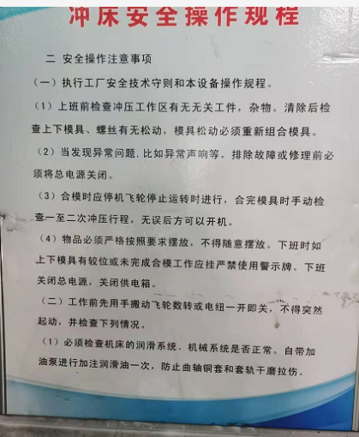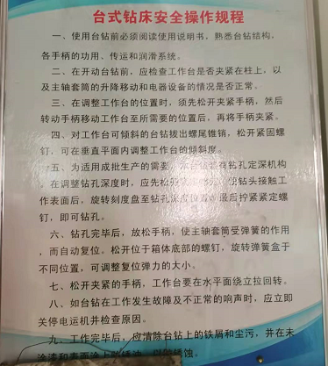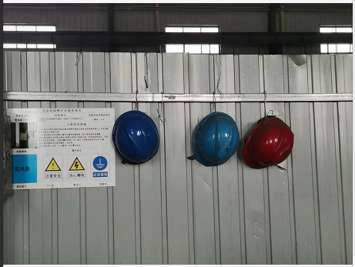 | Y
产品和服务的设计和开发 | Q8.3 | 审核确认：公司产品和服务特点，产品依据国标、行业标准、客户要求进行生产和销售，工艺成熟稳定，销售模式传统，无设计开发要求，故不适用8.3条款，不适用不影响组织确保其产品和服务合格的能力或责任，对增强顾客满意也不会产生影响。 | Y
生产和服务提供的控制 | Q8.5.1 | 编制《生产和服务提供控制程序》，对生产过程进行控制  a) 获得规定以下内容的文件化信息：  1） 生产的产品、提供的服务或执行的活动的特征：  ①与组织的产品及服务有关的法律法规：产品质量法、合同法、计量法、消费者权益保护法、环境保护法等；  ②编制了《月份生产作业计划》《产品和服务的要求评审表》《过程确认表》《原材料检验规范》、《过程检验规范》、《成品检验规范》、《设备管理制度》等多个工艺文件和二十余种记录。  2）要达到的结果：生产的产品能够符合国家、行业标准及客户要求，满足相关法律法规要求及产品使用性能/功能要求及售后服务承诺。  b) 获得和使用适宜的监视和测量资源：  提供的主要监视和测量设备：工频试验测试仪、温控仪、压力表、氧化锌避雷器测试仪、管型测力计、游标卡尺、数显式电动扭转试验机、塞尺、回路电阻测试仪、隔离开关触指压紧力测试仪。从数量、品种上能够满足产品检查需要。现场查看测量设备检定证书均在有效期内。  c) 在适当阶段进行监视和测量，以验证过程或输出的控制及产品和服务的接收准则已得到满足；  查看生产现场：  ——剪板工序：正在按图号进行操作，设备：剪切机。操作者工1人，主要控制内容：尺寸、边距，过程符合技术要求，查看现场当日数控剪板机情况，经查符合要求。  ——冲压工序，设备：压力机。操作者王某，主要控制内容：外观、尺寸等，检查现场冲压工序符合工艺要求。  ——折弯工序，设备：折弯机。操作者张某，主要控制内容：外观、尺寸等，检查现场折弯工序符合工艺要求。  ——硫化工序，设备：硫化机。操作者李某，使用作业指导书。控制技术要求温度/时间等，符合操作规程。  ——包塑工序，设备：挤出机。操作者李某，使用作业指导书。控制技术要求温度/熔融指数等，符合操作规程  ——焊接工序，正在焊接操作，进行加工产品为横担，操作工1人，设备：二保焊机等；使用作业指导书。控制技术要求电压电流等，符合操作规程。  d) 使用适宜的设备和过程环境；  主要生产设备：硫化机、压力机、电焊机、压接机、烘干箱、剪切机、折弯机、线材切割机、台式钻床、台式砂轮机、打包机、天车、全自动智能热裱机（履膜机）、喷绘机、数控扁钢生产线、抱箍机、电动缝纫机、高频炉等，可满足生产需要。设备精度保证，维修及时，有设备日常保养记录.  过程环境：详见 7.1.4 审核记录  e）指派胜任的人员，包括所要求的资格；  f) 识别的需确认的过程为焊接、硫化、注塑工序，制定了“特殊过程评审和批准准则”，并对人员、设备及有关装置、方法程序等进行了能力认定。提供了《特殊过程确认记录表》，2021年12月20日生产部对焊接、硫化、注塑过程进行了确认。从操作人员能力、生产设备能力、工艺参数等方面进行了确认。 确认结论：可以保证产品质量。确认人：李志孝  g) 实施防止人为错误的措施：体系文件中明确规定了不合格品控制要求：包括原材料的不合格品，生产加工中的不合格品均不准转序，必须按照相关文件、制度执行。  原材料进货检验均有检验员签字后方可放行；  生产过程的控制由各自工序检验合格后，方可放行；  提供了“首件检验记录”，硫化和锻压工序进行了首件确认，合格后方可批量生产。  成品的检验必须经主管质量负责人确认签字后方可交付。  对不影响使用功能的产品必须经总经理授权后，方可放行。  h) 实施产品和服务的放行、交付和交付后的活动：  查产品交付：根据合同要求进行产品交付。  查交付后的活动：产品交付后的活动直接由业务部负责改进落实。  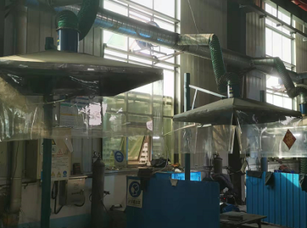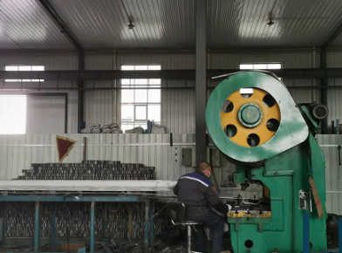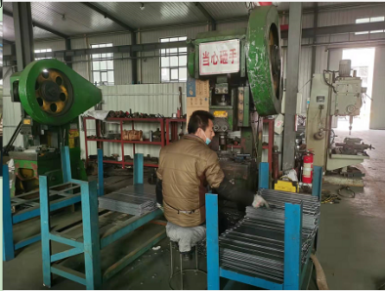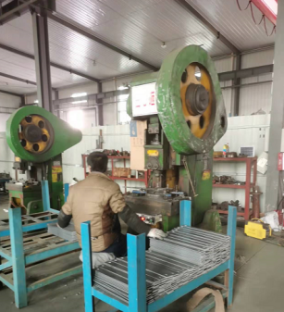 | Y
运行控制 | EO  8.1 | 本部门应执行的运行控制文件包括：运行控制程序，废弃物控制程序、噪声控制程序、消防控制程序、设备控制程序、劳动防护用品控制程序、资源能源控制程序等  主要设备：见Q7.1.3  主要生产过程：见Q8.1  运行控制情况：  ●危险废物  固废主要为钢板、铜板裁剪过程中产生的废铁豆和复合绝缘子及避雷器生产过程中残次品及硅橡胶边角料，另外，厂区机加工过程中设备产生的废机油由属于危险废物。其中废铁豆由厂家回收；残次品及切割硅橡胶下脚料收集后外售，废机油由收集后暂存于危废间，委托有资质的单位进行处理。提供有危废处置协议。生活垃圾经分类收集后运至当地环卫部门指定地点处置。  ●固体废弃物的废弃  提供有固体废弃物处置记录，主要记录了处置时间、固废名称、数量、经办人、接收人，主要处置方式为卖给废钢材的回收单位。  ●生产噪声的排放  生产设备噪声较小，目前的控制为加强对设备的维护和保养，车间相对封闭。  ●生产废气排放  硫化产生的废气经集气罩+UV光解设备+引风机+15m高排气筒排放、焊接产生的废气经焊烟净化器处理后排放。  ●机械伤害  现场生产设备状态良好，防护设施齐全，制定了防止机械伤害的管理方案。未出现过严重的机械伤害事故。  ●高温中暑  公司向员工提供防暑降温的食品和药品，办公室有专人负责该工作，没有发生过高温中暑的情况。  ●触电  生产现场，电源使用基本安全，未发现触电安全隐患。  ●工件搬运过程中的可能出现的砸伤  工件的搬运主要采用手推车，生产中基本无大型工件，对工人进行安全培训，防护设施齐全，制定了相应的应急预案。未出现过严重的工伤事故。  ●食物中毒  无食堂，职工均为附近村庄—回家就餐。  ●现场劳动防护用品使用和管理情况  提供了劳保用品管理的规定，为操作工发放了专用的面罩、手套。提供了防护用品的发放记录。  ●为员工缴纳了工伤保险。提供有缴费证明。  ●火灾：要求生产现场及仓库均配备干粉灭火器，有消防通道，无安全隐患。  ●废水：该项目生产不产生水，因此无生产工艺废水产生。此项目产生的废水全部为生活，此废水排入市政管网。  ●水、电能的消耗：由办公室对电能的消耗进行统计，每季度考核一次。优化操作工艺，控制原材料进货质量，人员培训后上岗，提高全员节电意识，保持设备完好。  现场配备了灭火器，每月对消防器材进行一次全面检查--提供消防器材检查记录。  仓库：  ●原材料库存放的原材料/成品库房存放少量成品，其分类存放，有标识，现场观察基本符合要求。  ●货物装卸过程要求进出车辆要求进入公司附近开始不鸣喇叭；装卸过程注意协调指挥，互相防护，避免跌落、砸伤、车辆伤害等。  ●员工按要求佩戴了手套、工作服。操作过程中，互相护卫。  ●仓库搬运工人配备了劳保服、手套等劳保用品，现场操作人员佩戴齐全。  ●潜在火灾的控制情况：提供了火灾应急预案。  对仓库库存放产品每月检查一次，检查内容有产品库存情况、防护情况等，目前控制情况良好。  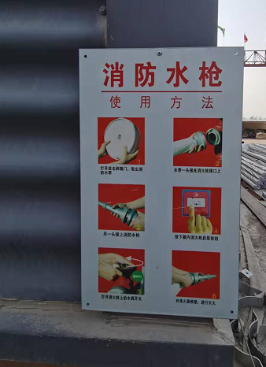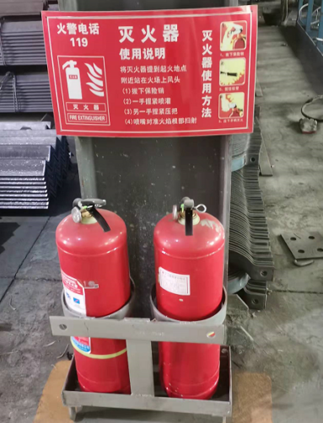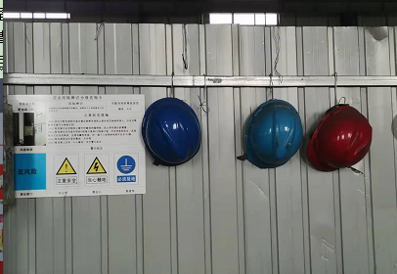  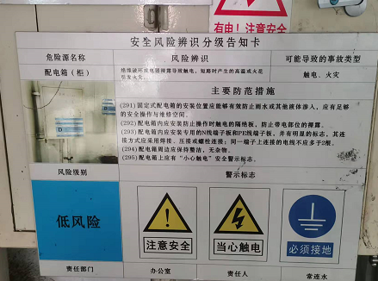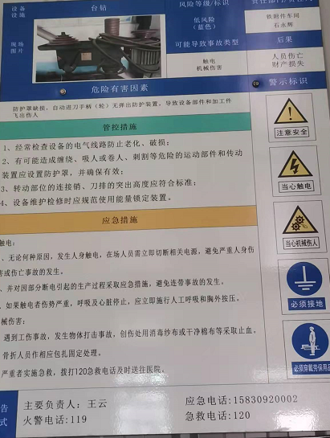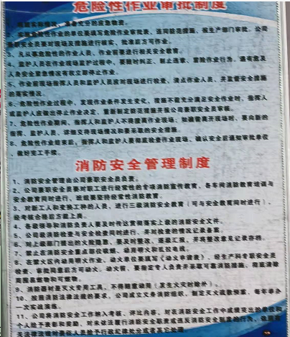 | Y  Y
应急准备和响应 | EO  8.2 | 执行《应急准备和响应控制程序》，编制了火灾事故、触电伤害、机械伤害应急救援预案。  依公司要求进行了应急演练，提供演练记录，主要包括演习目的、演习过程及小结，通过演习认为基本达到目的，大家掌握了方法。对预案进行了评价。  详细记录见办公室审核记录。

过程与活动、抽样计划 | 涉及  条款 | 受审核部门：质检部 主管领导：张盟 陪同人员：吕静 | 判定
 |  | 审核员：吉洁、白帆 审核时间：2022.3.29
审核条款：Q5.3/6.2/7.1.5/8.6/8.7
EO5.3/6.2/6.1.2/8.1/8.2
组织的岗位、职责权限 | QEO  5.3 | 质检部负责人：张盟  质检部主要负责测量检测设备的管理、维护、维修和保养；负责产品检验；贯彻执行公司的方针和管理目标，本部门环境因素、危险源的识别及其控制，落实管理手册在本部门的运行等。部门负责人对本部门的职责和权限以及工作流程清楚。 | Y
目标和方案 | QEO  6.2 | 查“目标分解表，”质检部部门目标如下：  原材料按规程检验率 100%  产品按规程检验率100%  监视测量设备控制有效率100%  工人安全文明教育100%  生产固废分类处置率100%  研发节能、环保产品和工艺100%  噪声、废气控制达标100%  火灾发生为零  按公司要求每季度考核，考核人张伟光，查2021年一至四季度均完成了目标考核。  提供了“重要环境因素目标指标管理方案”，对5项环境目标指标落实了相应的控制措施、负责人、资金、完成时间等。  提供了“重大危险源目标指标管理方案”，4项安全目标指标落实了相应的控制措施、负责人、资金、完成时间等。  2021年12.28日对目标指标方案进行了考核，负责人职能明确，部门制度、措施执行准确，人员培训到位，费用投入正常，完成了阶段性 的目标 | Y
监视和测量资源 | Q7.1.5 | 提供了《监视和测量设备台账》，包括：工频试验测试仪、温控仪、压力表、氧化锌避雷器测试仪、管型测力计、游标卡尺、数显式电动扭转试验机、塞尺、回路电阻测试仪；  抽查计量器具校准/检定情况，  ——直流电阻阻性电流测试 JX9910C，证书编号：D字第21J0003，校准日期2021.4.10  ——二次回路工频耐压试验装置XYD-3KVA/50KV ，证书编号：D 字第21B0022，校准日期2021.4.10  校准单位：河北恒源仪达计量器具检测服务有限公司，另抽其他设备检定证书，均在有效期内，见附件。  目前尚没有计算机软件用于规定要求的监视和测量情况。  经询问，没有自校检测设备，未发生在用的监视和测量设备有异常现象 | Y
产品和服务的放行 | Q  8.6 | 经查编制了《采购产品检验规程》、《成品检验标准》规定了原材料及成品的具体检验方式。检验主要依据YD/T3436.4-2019《抱箍类、光缆预留支架》、GB/T2694-2018《输电线路铁塔制造技术条件》、DL/T 815-2012《交流输电线路用复合外套金属氧化物避雷器》、GB/T 2314-2008《电力金具通用技术条件》、GB/T 1000-2016《高压线路针式瓷绝缘子尺寸与特性》、GB/T 15166.2-2008《高压交流熔断器 第2部分：限流熔断器》等。  产品：防鸟罩、驱鸟器、防鸟刺、标识牌、登杆脚扣、绝缘硬梯、拉闸杆、接地线、验电器、绝缘护罩、电力金具、横担、抱箍、拉线棒、复合绝缘横担、高压隔离开关、拉紧绝缘子、合成绝缘子，避雷器，高压跌落式熔断器  原材料/采购产品：聚氯乙烯、热轧带钢、瓷瓶、钢材、绝缘管、绝缘型材、高压熔断器铜配件、复合绝缘子铝金具、氧化锌电阻片、金具头、热镀锌。  1）原材料检验  查：《进货检验记录》  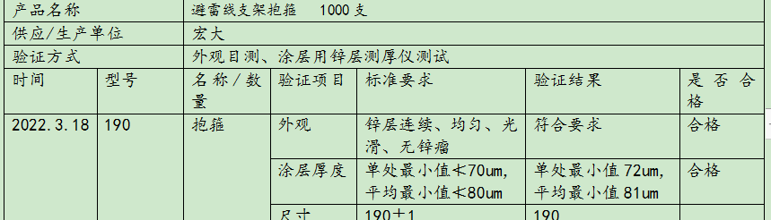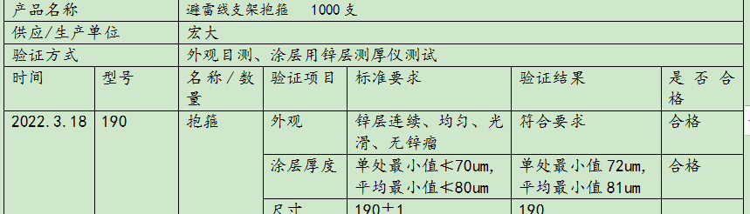  另抽其他原材料验收记录，有进货名称，检验日期，数量，外观，尺寸，绝缘测试，材质单，检验人，入库时间等记录。检验结论：合格 符合要求。  2）查半成品（工序）的检验情况  提供生产过程检验记录表多份，内容包括工序名称，产品名称，规格，抽查数量，标准要求和实测结果，检验人及检验日期。  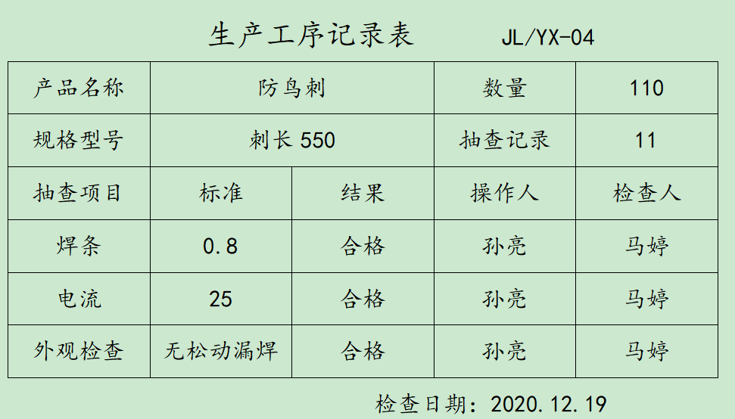3）查成品检验记录，检验依据顾客技术要求和国家标准等，提供出厂检验报告  ——产品名称：接地线、棒 规格：10KV  报检数量：1000 检验项目：标称截面/直径/计算截面/绝缘杆长度/手握长度/平均电阻值/标记、外观/标记的耐久性试验。  检验结果：合格 检验员：张盟 日期：2021.11.1  ——产品名称：防鸟刺 规格：刺长750  报检数量：1500 检验项目：长度/弹簧根数/覆盖面积/镀锌层厚度/材质/牢固程度/标记、外观/标记的耐久性试验。  检验结果：合格 检验员：张盟 日期：2021.9.7  ——产品名称：驱鸟器 规格：150  报检数量：4500 检验项目：长度/镀锌层厚度/材质/牢固程度/标记、外观/标记的耐久性试验。  检验结果：合格 检验员：张盟 日期：2021.8.11  ——产品名称：验电器 规格：10kv  报检数量：1220 检验项目：外观/尺寸/抗跌落试验/启动电压测量/防短接保护试验/耐电火花试验/直流电压无响应试验/额定工作时间试验/自检试验/响应时间试验/泄漏电流试验/标记的耐久性试验。  检验结果：合格 检验员：张盟 日期：2021.8.15  ——产品名称：绝缘护罩 规格：35kv  报检数量：2350 检验项目：外观检查/内电极用小电极/内电极用大电极/电气试验/标记、外观/标记的耐久性试验。  检验结果：合格 检验员：张盟 日期：2022.1.14  ——产品名称：绝缘硬梯 规格：1.5m  报检数量：100 检验项目：尺寸测量公差≥0.1mm/工频耐压试验/标记、外观/标记的耐久性试验。  检验结果：合格 检验员：张盟 日期：2022.1.9  ——产品名称：绝缘人字梯 规格：3m  报检数量：350 检验项目：尺寸测量公差≥0.1mm/工频耐压试验/标记、外观/标记的耐久性试验。  检验结果：合格 检验员：张盟 日期：2022.2.23  ——产品名称：标识牌 规格：400*500  报检数量：650 检验项目：标牌颜色/标牌尺寸/是否有报告/提示字体/平面度。  检验结果：合格 检验员：张盟 日期：2021.10.24  ——产品名称：登杆脚扣 规格：400#  报检数量：600 检验项目：外观检查/尺寸测量/公差≥0.1mm/负荷试验/超负荷试验/安全性能试验/标记、外观/标记的耐久性试验。  检验结果：合格 检验员：张盟 日期：2022.3.4  ——产品名称：绝缘子 规格：10kv 8kn III级防污6级  报检数量：200 检验项目：外观检查/尺寸检查/机械性能试验/镀锌层测试/锁紧系统检查/标记、外观。  检验结果：合格 检验员：张盟 日期：2021.11.4  ——产品名称：横担 规格：∠50*5*750  报检数量：1000 检验项目：尺寸测量（mm）公差±0.1mm/镀锌层外观/镀锌层附着性和均匀性/焊接外观质量/标记、外观。  检验结果：合格 检验员：张盟 日期：2021.12.22  ——产品名称：拉线棒 规格：LB22-4  报检数量：110 检验项目：尺寸测量（mm）公差±0.1mm/镀锌层外观/镀锌层附着性和均匀性/焊接外观质量/标记、外观。  检验结果：合格 检验员：张盟 日期：2022.3.2  ——产品名称：设备线夹 规格：SL-1A  报检数量：15 检验项目：尺寸测量（mm）公差±0.1mm/组装/标记、外观。  检验结果：合格 检验员：张盟 日期：2021.11.8  ——产品名称：U型挂环 规格：U-10  报检数量：200 检验项目：尺寸测量（mm）公差±0.1mm/组装/标记、外观。  检验结果：合格 检验员：张盟 日期：2022.3.22  ——产品名称：直角挂板 规格：Z-16  报检数量：1200 检验项目：尺寸测量（mm）公差±0.1mm/组装/标记、外观。  检验结果：合格 检验员：张盟 日期：2022.3.10  ——产品名称：绝缘复合横担 规格：YJD-0.4-10  报检数量：50 检验项目：外观要求/尺寸测量/热镀锌锌层试验/干工频耐压试验/雷电冲击耐受电压试验/弯曲破坏符合试验/标记、外观。  检验结果：合格 检验员：张盟 日期：2021.11.18  ——产品名称：避雷器 规格：5WZ-17/45,1v级防污  报检数量：300 检验项目：复合外套外观检查/密封试验/参考电压试验/残压试验/泄漏电流试验/多柱避雷器电流分布试验/标记、外观。  检验结果：合格 检验员：张盟 日期：2022.1.17  ——产品名称：熔断器 规格：XRNT-12;SDLJ-20AG  报检数量：20 检验项目：外观检查/工频相对地干耐受电压试验/接触性试验/标记、外观。  检验结果：合格 检验员：张盟 日期：2021.1.15  ——产品名称：隔离开关 规格：10KV HGWP-630A  报检数量：100 检验项目：外观检查/主回路电阻/工频耐受电压/（42kV，1min）/标记、外观。  检验结果：合格 检验员：张盟 日期：2022.1.19  另查上述产品其他规格的《成品检验记录》10份，同上。符合要求。  ——现场查看电力工业电力安全工具器质量监督检验测试中心出具的产品检验报告，符合要求，详见附件。  暂无授权人员批准或顾客批准放行产品和交付服务的情况。 | Y
不合格输出的控制 | 8.7 | 编制《不合格品控制程序》，明确不合格品发生时的处置权限。  在采购时发现不合格退货处理，生产过程和出厂检验发现的不合格在的“不良品统计”中记录结果  对不合格品统计；制定纠正预防措施。  抽查2022年3月12日不合格品处置报告单，  不合格产品名称：拉线保护套；  不合格描述：耐击穿不符合要求；检查人：张盟 日期：2022.3.12处置意见：报废 负责人：张盟、李志孝 日期：2022.3.12  事后对车间工人进行了作业指导书和操作规程的培训，防止类似事件再次发生。 | Y
环境因素、危险源识别 | EO  6.1.2 | 提供《环境因素评价表》，其中涉及质检部包括固废废弃、包装箱的废弃、意外火灾、原材料损耗、资源的消耗等。  可以提供《重要环境因素清单》，其中涉及质检部：火灾发生、固废排放。评价基本合理。  提供了职业健康安全危险源识别与评价表，涉及本部门的危险源包括：使用电器不当造成触电，搬运货物造成的砸伤，吸烟乱扔烟头导致火灾，上下班途中交通危险，电器短路或使用时间过长散热不良。  评价本部门不可接受风险火灾、触电、意外伤害，评价基本准确。 | Y
运行控制 | EO8.1 | 查运行控制情况：  办公过程注意节约用电，质检部做到人走灯灭，电脑长时间不用时关机，下班前要关闭电源；  办公过程产生的固废按要求放到指定地点，查看无混放现象；办公用品按要求由综合部负责发放，作好记录；  工作时间平均每天不超过8小时，公司为员工办理了意外伤害等保险；  外出办公要求遵守道路交通安全法，不违章行驶，驾驶证和车辆定期年审，确保出行安全；  检验过程产生的固废分类存放处置。  查看办公室设备、电器状态良好，废弃物无混放现象，无火灾、触电隐患，配置了灭火器。 | Y
应急准备和响应 | EO8.2 | 执行《应急准备与响应控制程序》。质检部参加了公司组织消防演练，包括触电、火灾、机械伤害，相关记录详见办公室记录。 | Y

说明：不符合标注N

